 |  |  |  |  | 1. | ю
 |  |  |  | 2. | я
 |  |  |  | 3. | е
 |  |  |  | 4. | ю
 |  |  | 5. |  |  |  |  |  | ю
6. |  |  |  | е |  | е |  |  |  |  | е
7. |  | ё |  |  |  | е |  |  |  |  | е
 | 8. |  |  |  | я |  |  |  | е
 |  |  |  |  |  | 9. | я
Кроссворд

- Одна из сторон света.
- Небольшое судно для прогулок, спорта.
- Хищник с «бандитской маской» на лице.
- Женская одежда, носимая мужчинами в Шотландии.
- Электронно-вычислительная машина.
- Поездка или передвижение пешком на дальнее расстояние.
- Большой водоём на юге России.
- Группа морских птиц.
- Плод куста смородины.

Ответы:
 |  |  |  |  | 1. | ю | г
 |  |  |  | 2. | я | х | т | а
 |  |  |  | 3. | е | н | о | т
 |  |  |  | 4. | ю | б | к | а
 |  |  | 5. | к | о | м | п | ь | ю | т | е | р
6. | п | у | т | е | ш | е | с | т | в | и | е
7. | Ч | ё | р | н | о | е |  | м | о | р | е
 | 8. | с | т | а | я |  | ч | а | е | к
 |  |  |  |  |  | 9. | я | г | о | д | а

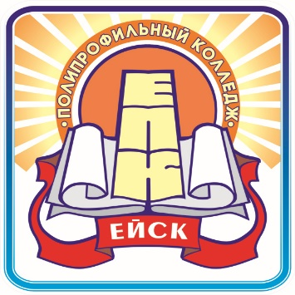 | Министерство образования, науки и молодёжной политики  Краснодарского края
Государственное бюджетное профессиональное образовательное учреждение Краснодарского края
«ЕЙСКИЙ ПОЛИПРОФИЛЬНЫЙ КОЛЛЕДЖ»

ПРОВЕРИЛ
________/_________/
«___»_________20___г.

Кроссворд «Двойная роль букв: е, ё, ю, я»

Выполнила:
cтудентка Ш-21 группы
Уколова Дарина

Ейск, 2022г.

